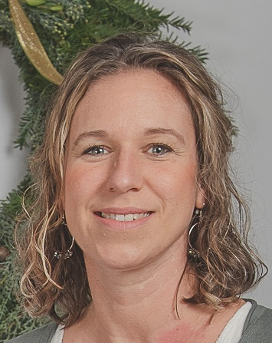

MGR. MARKÉTA BOSÁKOVÁ

O MNĚ

Vystudovala jsem psychologii a speciální pedagogiku na UK. Začínala jsem jako speciální pedagog individuální pomocí dětem s potížemi v učení. Když se mi narodily děti, založili jsme v naší vesnici malou komunitní školu, kterou jsem 9 let vedla. Tam jsem byla také třídní učitelkou a užívala si více skupinové dynamiky dětského kolektivu. Nyní se vracím k individuální podpoře dětí a dodělávám si vzdělání v systematickém výcviku v poradenství pro rodiče a děti a psychoterapii dětí.

724 903 405

bosakova.marketa@seznam.cz





VZDĚLÁNÍ

*2002 – 2008 PedF UK – speciální pedagogika a psychologie*

*Další absolvované programy:*

*Feuersteinovo instrumentální obohacování, Typologie MBTI, Vedení dětské skupiny s problémovým chováním (Zipyho kamarádi), Biosyntéza pro učitele a školní psychology.*

JAZYKY

*Angličtina – středně pokročilá*

OSTATNÍ ZNALOSTI

*Řidičský průkaz skupiny B*

*Hra na kytaru*

ZÁJMY

*Četba, příroda, cyklo výlety, jóga, zahrada*

CO VÁM MOHU NABÍDNOUT

Snažím se s dětmi, rodiči a učiteli nacházet možnosti, jak v moderním systému vzdělávání najít prostor pro jejich individuální potřeby. Zajímají mě témata: kombinace alternativních a tradičních přístupů ke vzdělávání, budování pozitivního třídního a školního klimatu, řešení potíží s chováním a učením, téma mediace ve školním prostředí, téma komunikace rodič – učitel – dítě – škola, hranice rolí dospělého ve třídě/ škole apod.

PRACOVNÍ ZKUŠENOSTI

2020 – doposud ZŠ Radostná, s.r.o.

školní psycholožka

2011 – 2019 Školy Hlásek, s.r.o.

učitelka 1. stupně, ředitelka školy

2006 – 2008Studijní centrum BASIC, o.p.s.

speciální pedagožka